FLAVIE VANIER

Naissance : 8 octobre 1839, Saint Augustin co.Deux Montagnes Qué.
Baptême : 9 octobre 1839, paroisse Saint Augustin.

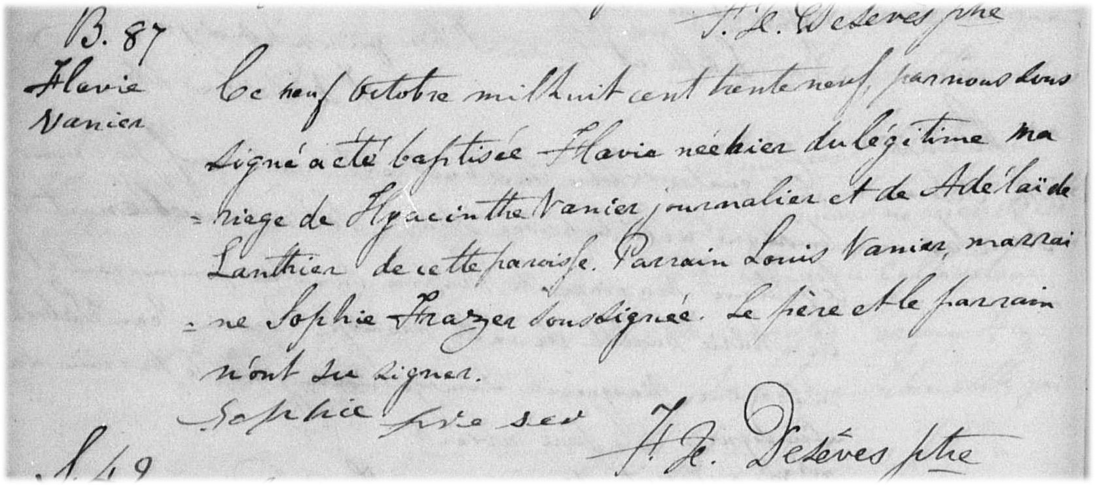

B-87 Ce neuf octobre mil huit cent trente neuf, par nous soussigné a été baptisé
Flavie née hier du légitime mariage de Hyacinthe Vanier journalier et de Adélaide
Lanthier de cette paroisse. Parrain Louis Vanier, marraine Sophie Frazer soussignée
Le père et le parrain n’ont su signer.

Sophie fre ser F.X. Desèves ptre

Référence : Family Search.

